**Каталог уточнений и дополнений**

**для свадебной церемонии "Калетон VIP"**

Услуги стилиста - Прическа, Макияж - от 250$

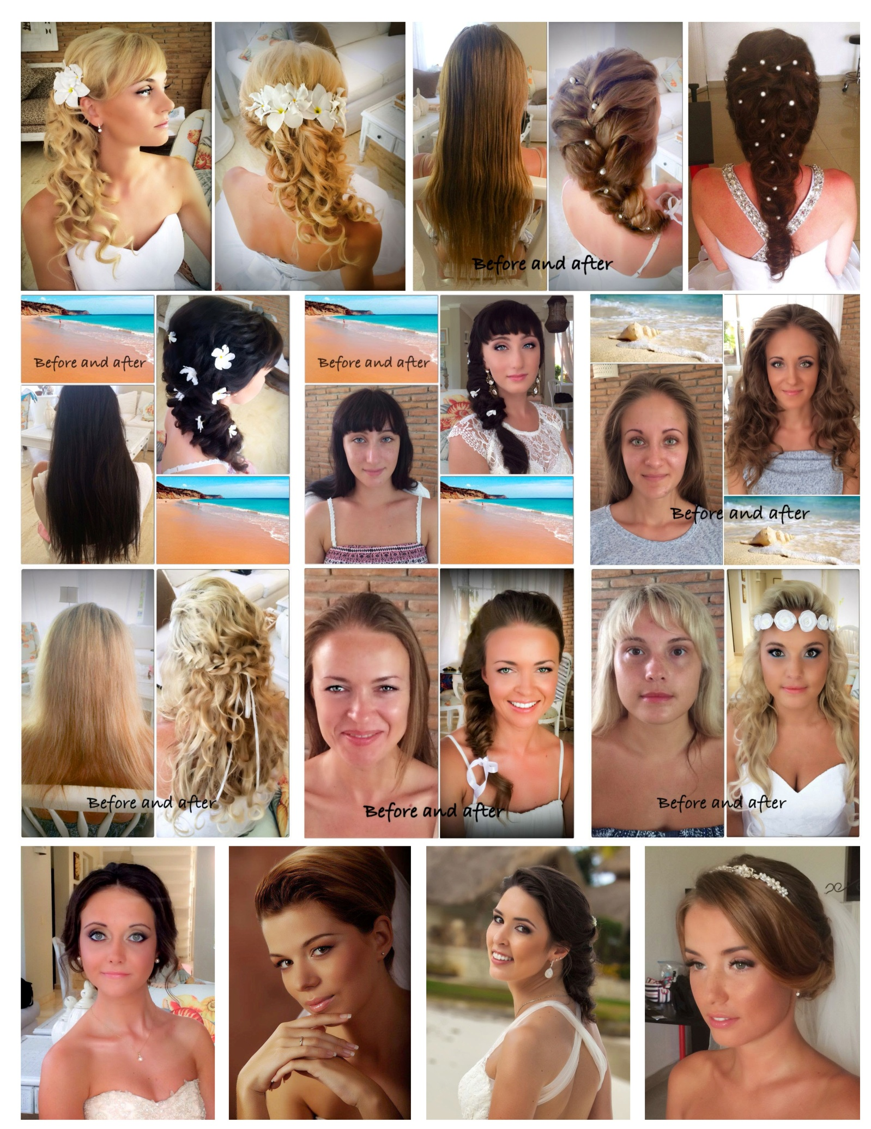

Трансфер на кабриолете FORD MUSTANG - апгрейд от 150$

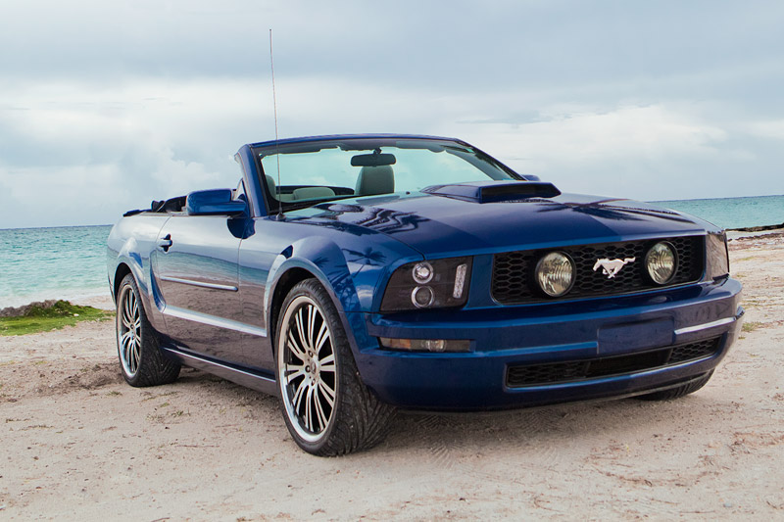

Свадебный Торт от 70$

|  |  |  |
| --- | --- | --- |
| F:\ВСЕ ПО FDSTUDIO\КООРДИНАТОР\Attachments_alenashapar@gmail.com_2014-08-25_18-30-47\14.jpg | F:\ВСЕ ПО FDSTUDIO\КООРДИНАТОР\Attachments_alenashapar@gmail.com_2014-08-25_18-30-47\ABF_0106.jpg | F:\ВСЕ ПО FDSTUDIO\КООРДИНАТОР\Attachments_alenashapar@gmail.com_2014-08-25_18-30-47\ABF_0421.jpg |
| 01 | 02 | 03 |
| F:\ВСЕ ПО FDSTUDIO\КООРДИНАТОР\Attachments_alenashapar@gmail.com_2014-08-25_18-30-47\3.jpg | F:\ВСЕ ПО FDSTUDIO\КООРДИНАТОР\Attachments_alenashapar@gmail.com_2014-08-25_18-30-47\1.jpg | F:\ВСЕ ПО FDSTUDIO\КООРДИНАТОР\Attachments_alenashapar@gmail.com_2014-08-25_18-30-47\4.jpg |
| 04 | 05 | 06 |

"Церемония Песка" от 50$

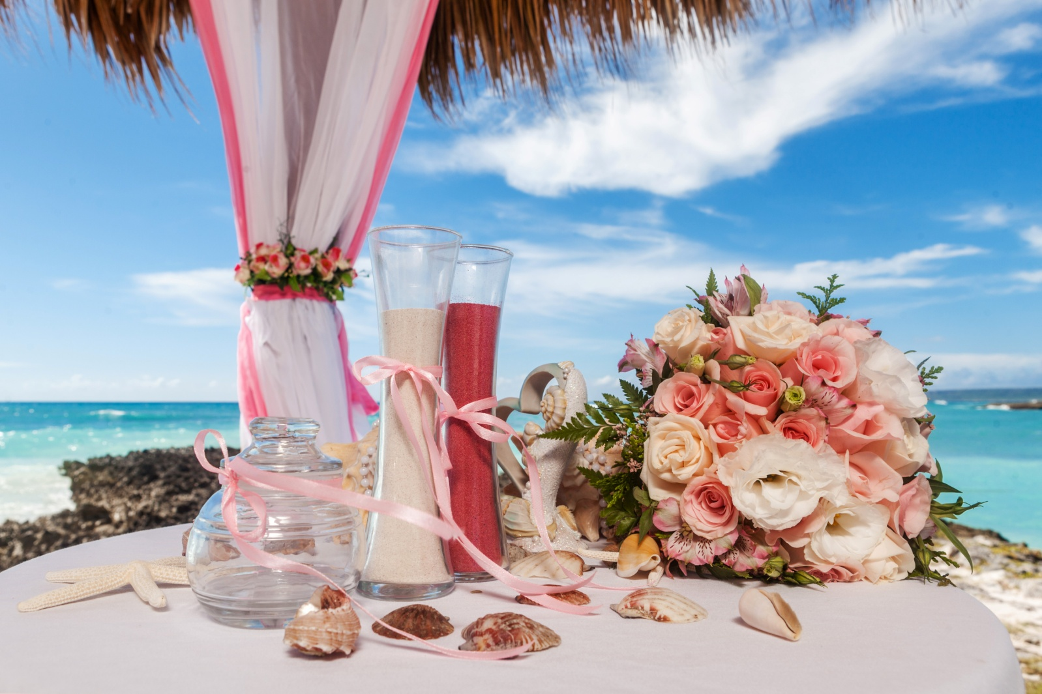

|  |  |
| --- | --- |
| C:\Users\FDStudio\Desktop\Коодинатор\церемония песка\_MG_3701.jpg | C:\Users\FDStudio\Desktop\Коодинатор\церемония песка\_MG_3708.jpg |
|  |  |
| C:\Users\FDStudio\Desktop\Коодинатор\реквизит для свадеб\ABF_0193.JPG | C:\Users\FDStudio\Desktop\Коодинатор\церемония песка\ABF_0095.jpg |

Трио музыкантов от 330$

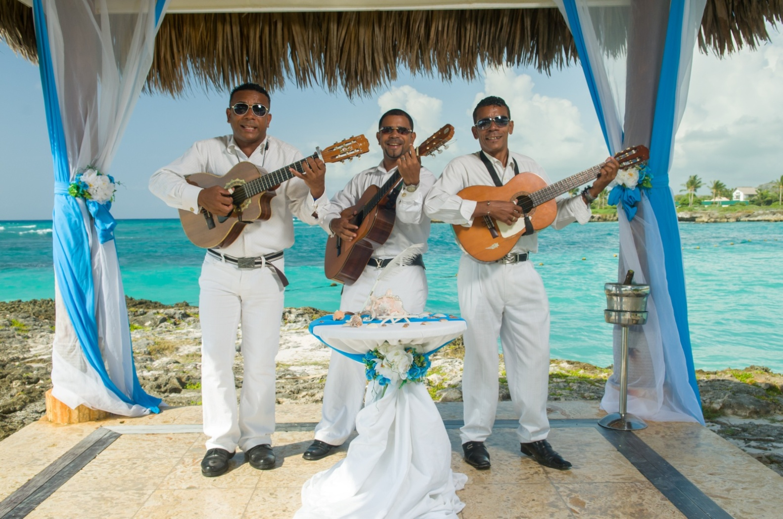

|  |  |
| --- | --- |
| C:\Users\FDStudio\Desktop\Коодинатор\музыканты\ABF_0180.jpg | C:\Users\FDStudio\Desktop\Коодинатор\музыканты\ABF_0238+.jpg |
|  |  |
| C:\Users\FDStudio\Desktop\Коодинатор\музыканты\_MG_3668.jpg | C:\Users\FDStudio\Desktop\Коодинатор\музыканты\ABF_0007.jpg |